MỤC LỤC
LỜI MỞ ĐẦU 2
CHƯƠNG 1: TỔNG QUAN VỀ TƯỜNG LỬA 4
I. Khái niệm tường lửa 4
II. Tại sao phải sử dụng một Tường lửa cho mạng máy tính kết nối Internet? 5
III. Lịch sử phát triển của tường lửa 6
IV. Mục đích của tường lửa 8
V. Các lựa chọn Tường lửa 12
1. Tường lửa phần cứng 12
2. Tường lửa phần mềm 12
CHƯƠNG 2: CHỨC NĂNG CỦA TƯỜNG LỬA 14
I. Tường lửa bảo vệ những gì? 14
II. Tường lửa bảo vệ chống lại những vấn đề gì? 14
1. Chống lại việc Hacking 14
2. Chống lại việc sửa đổi mã 15
3. Từ chối các dịch vụ đính kèm 15
4. Tấn công trực tiếp 15
5. Nghe trộm 15
6. Vô hiệu hoá các chức năng của hệ thống (Deny service) 16
7. Lỗi người quản trị hệ thống 16
8. Yếu tố con người 16
III. Mô hình và khiến trúc của tường lửa 17
1. Kiến trúc Dual - Homed host (máy chủ trung gian) 18
2. Kiến trúc Screend Host 19
3. Kiến trúc Screened Subnet 21
IV. Phân loại tường lửa 22
1. Packet Filtering Tường lửa 23
2. Application-proxy tường lửa 24
V. Những hạn chế của tường lửa 25
CHƯƠNG 3: THIẾT KẾ VÀ XÂY DỰNG CHƯƠNG TRÌNH TƯỜNG LỬA 27
I. Kiến trúc chương trình 27
1. Tầng hoạt động dưới nền 28
2. Tầng giao tiếp vơi người dùng 28
II. Sơ đồ phân cấp chức năng 29
1. Chức năng chính 29
2. Chức năng thêm quy tắc 30
3. Chức năng lọc trình chiếu 31
III. Giới Thiệu Chương Trình 31
1. Giao diện chính 31
2. Giao diện các chức năng 35

LỜI MỞ ĐẦU
An toàn thông tin là nhu cầu rất quan trọng đối với cá nhân cũng như đối với xã hội và các quốc gia trên thế giới. Từ khi ra đời đến nay, mạng máy tính đã đem lại hiệu quả vô cùng to lớn trong tất cả các lĩnh vực trong đời sống.
Internet cho phép chúng ta truy cập tới mọi nơi trên thế giới thông qua một số dịch vụ. Ngồi trước máy tính của mình bạn có thể biết được thông tin trên toàn cầu, nhưng cũng chính vì thế mà hệ thống máy tính của bạn có thể bị xâm nhập vào bất kỳ lúc nào mà bạn không hề được biết trước. Do vậy việc bảo vệ hệ thống là một vấn đề chúng ta đáng phải quan tâm. Người ta đã đưa ra khái niệm Tường lửa để giải quyết vấn đề này.
Để làm rõ các vấn đề này thì đồ án “ TÌM HIỂU CÔNG NGHỆ VÀ XÂY DỰNG THỬ NGHIỆM CHƯƠNG TRÌNH TƯỜNG LỬA ” sẽ cho chúng ta cái nhìn sâu hơn về khái niệm, cũng như chức năng của Tường lửa.
Trong quá trình làm đồ án tuy đã cố gắng hết sức nhưng không thể tránh khỏi được những thiếu sót. Rất mong nhận được ý kiến giúp đỡ của thầy cô để Tôi sẽ làm tốt hơn trong các đề tài lần sau.
Cuối cùng Tôi xin chân thành cảm ơn thầy Nguyễn Hữu Nội và các thầy cô khoa CNTT đã hướng dẫn Tôi hoàn thành đồ án của mình.
I. Mục tiêu nghiên cứu
Nghiên cứu rõ chức năng và phương thức hoạt động của tường lửa, xây dựng thử nghiêm chương trình quản lý các quy tắc của tường lửa, và xây dựng thêm các chức năng về giám sát mạng.
II. Phương pháp nghiên cứu
- Đọc kỹ và nắm bắt được các yêu cầu của đồ án đề ra.
- Đi sâu trong việc tìm kiếm tài liệu và trình bày một cách hợp lý nhất.
- Chăm chú lắng nghe và tiếp thu những ý kiến đóng góp của giáo viên hướng dẫn.

III. Bố cục
* Nội dung của đồ án này được chia làm 3 chương như sau:
- Chương 1: Ta tìm hiểu về tổng quan Tường lửa.
- Chương 2: Ta sẽ đề xuất một giải pháp Tường lửa cho một doanh nghiệp nhỏ.

HN, tháng 12 năm 2018 Sinh viên thực hiện

Hồ Sỹ Việt

CHƯƠNG 1: TỔNG QUAN VỀ TƯỜNG LỬA

Khái niệm tường lửa
Thuật ngữ Tường lửa có nguồn gốc từ một kỹ thuật thiết kế trong xây dựng để ngăn chặn, hạn chế hỏa hoạn.
Trong công nghệ mạng thông tin, Tường lửa là một kỹ thuật được tích hợp vào hệ thống mạng để chống sự truy cập trái phép, nhằm bảo vệ các nguồn thông tin nội bộ và hạn chế sự xâm nhập không mong muốn vào hệ thống. Cũng có thể hiểu Tường lửa là một cơ chế để bảo vệ mạng tin tưởng (Trusted network) khỏi các mạng không tin tưởng (Untrusted network).
Thông thường Tường lửa được đặt giữa mạng bên trong (Intranet) của một công ty, tổ chức, ngành hay một quốc gia, và Internet. Vai trò chính là bảo mật thông tin, ngăn chặn sự truy nhập không mong muốn từ bên ngoài (Internet) và cấm truy nhập từ bên trong tới một số địa chỉ nhất định trên Internet.
Internet Tường lửa là một tập hợp thiết bị (bao gồm phần cứng và phần mềm) giữa mạng của một tổ chức, một công ty, hay một quốc gia và Internet: (INTRANET - TƯỜNG LỬA - INTERNET)
Trong một số trường hợp, Tường lửa có thể được thiết lập ở trong cùng một mạng nội bộ và cô lập các miền an toàn. Ví dụ như một mạng cục bộ sử dụng Tường lửa để ngăn cách phòng máy và hệ thống mạng ở tầng dưới.
Một Tường lửa làm việc bằng cách kiểm tra thông tin vào và ra Internet. Nó nhận dạng và bỏ qua các thông tin đến từ một nơi nguy hiểm hoặc có vẻ nghi ngờ. Nếu bạn cài đặt Tường lửa của bạn một cách thích hợp, các tin tặc tìm kiếm các máy tính dễ bị tấn công không thể phát hiện ra máy tính bạn.
Tường lửa là một giải pháp dựa trên phần cứng hoặc phần mềm dùng để kiểm tra các dữ liệu. Một lời khuyên là nên sử dụng tường lửa cho bất kỳ máy tính hay mạng nào có kết nối tới Internet. Đối với kết nối Internet băng thông rộng thì Tường lửa càng quan trọng, bởi vì đây là loại kết nối thường xuyên bật (always on) nên những tin tặc sẽ có nhiều thời gian hơn khi muốn tìm cách đột nhập vào máy tính. Kết nối băng thông rộng cũng thuận lợi hơn cho tin tặc khi được sử dụng để làm phương tiện tiếp tục tấn công các máy tính khác.

Tại sao phải sử dụng một Tường lửa cho mạng máy tính kết nối Internet?
Internet ra đời đã đem lại nhiều lợi ích rất lớn cho con người, nó là một trong những nhân tố hàng đầu góp phần vào sự phát triển nhanh chóng của cả thế giới và có thể nói Internet đã kết nối mọi người tới gần nhau hơn. Chính vì một khả năng kết nối rộng rãi như vậy mà các nguy cơ mất an toàn của mạng máy tính rất lớn.
Đó là các nguy cơ bị tấn công của các mạng máy tính, tấn công để lấy dữ liệu, tấn công nhằm mục đích phá hoại làm tê liệt cả một hệ thống máy tính lớn, tấn công thay đổi cơ sở dữ liệu …Trước những nguy cơ đó, vấn đề đảm bảo an toàn cho mạng máy tính trở nên rất cấp thiết và quan trọng hơn bao giờ hết. Các nguy cơ bị tấn công ngày càng nhiều và ngày càng tinh vi hơn, nguy hiểm hơn.
Đã có nhiều giải pháp bảo mật cho mạng máy tính được đưa ra như dùng các phần mềm, chương trình để bảo vệ tài nguyên, tạo những tài khoản truy xuất mạng đòi hỏi có mật khẩu … nhưng những giải pháp đó chỉ bảo vệ một phần mạng máy tính mà thôi, một khi những kẻ phá hoại mạng máy tính đã thâm nhập sâu hơn vào bên trong mạng thì có rất nhiều cách để phá hoại hệ thống mạng. Vì vậy đã đặt ra một yêu cầu là phải có những công cụ để chống sự xâm nhập mạng bất hợp pháp ngay từ bên ngoài mạng, đó chính là nguyên nhân dẫn tới sự ra đời của Tường lửa.
Một Tường lửa có thể lọc các lưu lượng Internet nguy hiểm như hacker, các loại sâu, và một số loại virus trước khi chúng có thể gây ra trục trặc trên hệ thống. Ngoài ra, Tường lửa có thể giúp cho máy tính tránh tham gia các cuộc tấn công vào các máy tính khác mà không hay biết. Việc sử dụng một Tường lửa là cực kỳ quan trọng đối với các máy tính luôn kết nối Internet, như trường hợp có một kết nối băng thông rộng hoặc kết nối DSL/ADSL.
Trên Internet, các tin tặc sử dụng mã độc, như là các virus, sâu và Trojan, để tìm cách phát hiện những cổng không khóa của một máy tính không được bảo vệ. Một tường lửa có thể giúp bảo vệ máy tính khỏi bị những hoạt động này và các cuộc tấn công bảo mật khác.
Vậy một tin tặc có thể làm gì? Tùy thuộc vào bản chất của việc tấn công. Trong khi một số chỉ đơn giản là sự quấy rầy với những trò đùa nghịch đơn giản, một số khác được tạo ra với những ý định nguy hiểm. Những loại nghiêm trọng hơn này tìm cách xóa thông tin từ máy tính, phá hủy nó, hoặc thậm chí ăn căp thông tin cá nhân, như là các mật khẩu hoặc số thẻ tín dụng. Một số tin tặc chỉ thích đột nhập vào các máy tính dễ bị tấn công. Các virus, sâu và Trojan rất đáng sợ. May mắn là có thể giảm nguy cơ lây nhiễm bằng cách sử dụng một Tường lửa.

Lịch sử phát triển của tường lửa
Ý tưởng đầu tiên được đã hình thành sau khi hàng loạt các vụ xâm phạm nghiêm trọng đối với an ninh liên mạng xảy ra vào cuối những năm 1980. Năm 1988, một nhân viên tại trung tâm nghiên cứu NASA Ames tại California gửi một bản ghi nhớ qua thư điện tử tới đồng nghiệp rằng: "Chúng ta đang bị một con VIRUS Internet tấn công! Nó đã đánh Berkeley, UC San Diego, Lawrence Livermore, Stanford, và NASA Ames." Con virus được biết đến với tên Sâu Morris này đã được phát tán qua thư điện tử và khi đó đã là một sự khó chịu chung ngay cả đối với những người dùng vô thưởng vô phạt nhất. Sâu Morris là cuộc tấn công diện rộng đầu tiên đối với an ninh Internet. Cộng đồng mạng đã không hề chuẩn bị cho một cuộc tấn công như vậy và đã hoàn toàn bị bất ngờ. Sau đó, cộng đồng Internet đã quyết định rằng ưu tiên tối cao là phải ngăn chặn không cho một cuộc tấn công bất kỳ nào nữa có thể xảy ra, họ bắt đầu cộng tác đưa ra các ý tưởng mới, những hệ thống và phần mềm mới để làm cho mạng Internet có thể trở lại an toàn.
Năm 1988, bài báo đầu tiên về công nghệ tường lửa được công bố, khi Jeff Mogul thuộc Digital Equipment Corp. phát triển các hệ thống lọc đầu tiên được biết đến với tên các tường lửa lọc gói tin. Hệ thống khá cơ bản này đã là thế hệ đầu tiên của cái mà sau này sẽ trở thành một tính năng kỹ thuật an toàn mạng được phát triển cao. Từ năm 1980 đến năm 1990, hai nhà nghiên cứu tại phòng thí nghiệm AT&T Bell, Dave Presetto và Howard Trickey, đã phát triển thế hệ tường lửa thứ hai, được biến đến với tên các tường lửa tầng mạch (circuit level tường lửa). Các bài báo của Gene Spafford ở Đại học Purdue, Bill Cheswick ở phòng thí nghiệm AT&T và Marcus Ranum đã mô tả thế hệ tường lửa thứ ba, với tên gọi tường lửa tầng ứng dụng (application layer firewall), hay tường lửa dựa proxy (proxy-based firewall). Nghiên cứu công nghệ của Marcus Ranum đã khởi đầu cho việc tạo ra sản phẩm thương mại đầu tiên. Sản phẩm này đã được Digital Equipment Corporation's (DEC) phát hành với tên SEAL. Đợt bán hàng lớn đầu tiên của DEC là vào ngày 13 tháng 9 năm 1991 cho một công ty hóa chất tại bờ biển phía Đông của Mỹ.
Tại AT&T, Bill Cheswick và Steve Bellovin tiếp tục nghiên cứu của họ về lọc gói tin và đã phát triển một mô hình chạy được cho công ty của chính họ, dựa trên kiến trúc của thế hệ tường lửa thứ nhất của mình. Năm 1992, Bob Braden và Annette DeSchon tại Đại học Nam California đã phát triển hệ thống tường lửa lọc gói tin thế hệ thứ tư. Sản phẩm có tên "Visas" này là hệ thống đầu tiên có một giao diện với màu sắc và các biểu tượng, có thể dễ dàng cài đặt thành phần mềm cho các hệ điều hành chẳng hạn Microsoft Windows và Mac/OS của Apple và truy nhập từ các hệ điều hành đó. Năm 1994, một công ty Israel có tên Check Point Software Technologies đã xây dựng sản phẩm này thành một phần mềm sẵn sàng cho sử dụng, đó là Tường lửa-1. Một thế hệ thứ hai của các tường lửa proxy đã được dựa trên công nghệ Kernel Proxy. Thiết kế này liên tục được cải tiến nhưng các tính năng và mã chương trình cơ bản hiện đang được sử dụng rộng rãi trong cả các hệ thống máy tính gia đình và thương mại. Cisco, một trong những công ty an ninh mạng lớn nhất trên thế giới đã phát hành sản phẩm này năm 1997.

Mục đích của tường lửa
Với Tường lửa, người sử dụng có thể yên tâm đang được thực thi quyền giám sát các dữ liệu truyền thông giữa máy tính của họ với các máy tính hay hệ thống khác. Có thể xem Tường lửa là một người bảo vệ có nhiệm vụ kiểm tra "giấy thông hành" của bất cứ gói dữ liệu nào đi vào máy tính hay đi ra khỏi máy tính của người sử dụng, chỉ cho phép những gói dữ liệu hợp lệ đi qua và loại bỏ tất cả các gói dữ liệu không hợp lệ.
Các giải pháp Tường lửa là thực sự cần thiết, xuất phát từ chính cách thức các dữ liệu di chuyển trên Internet. Giả sử gửi cho người thân của mình một bức thư thì để bức thư đó được chuyển qua mạng Internet, trước hết phải được phân chia thành từng gói nhỏ. Các gói dữ liệu này sẽ tìm các con đường tối ưu nhất để tới địa chỉ người nhận thư và sau đó lắp ráp lại (theo thứ tự đã được đánh số trước đó) và khôi phục nguyên dạng như ban đầu. Việc phân chia thành gói làm đơn giản hoá việc chuyển dữ liệu trên Internet nhưng có thể dẫn tới một số vấn đề. Nếu một người nào đó với dụng ý không tốt gửi tới một số gói dữ liệu, nhưng lại cài bẫy làm cho máy tính của không biết cần phải xử lý các gói dữ liệu này như thế nào hoặc làm cho các gói dữ liệu lắp ghép theo thứ tự sai, thì có thể nắm quyền kiểm soát từ xa đối với máy tính của và gây nên những vấn đề nghiêm trọng. Kẻ nắm quyền kiểm soát trái phép sau đó có thể sử dụng kết nối Internet của để phát động các cuộc tấn công khác mà không bị lộ tung tích của mình.
Tường lửa sẽ đảm bảo tất cả các dữ liệu đi vào là hợp lệ, ngăn ngừa những người sử dụng bên ngoài đoạt quyền kiểm soát đối với máy tính của bạn. Chức năng kiểm soát các dữ liệu đi ra của Tường lửa cũng rất quan trọng vì sẽ ngăn ngừa những kẻ xâm nhập trái phép "cấy" những virus có hại vào máy tính của để phát động các cuộc tấn công cửa sau tới những máy tính khác trên mạng Internet.
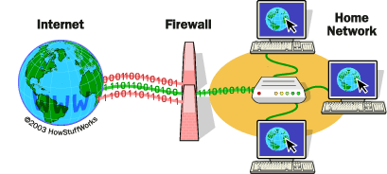
Hình 1.1. Tường lửa được đặt ở giữa mạng riêng và mạng công cộng

Một Tường lửa gồm có ít nhất hai giao diện mạng: Chung và riêng, giao diện chung kết nối với Internet, là phía mà mọi người có thể truy cập, giao diện riêng là phía mà chứa các dữ liệu được bảo vệ. Trên một Tường lửa có thể có nhiều giao diện riêng tuỳ thuộc vào số đoạn mạng cần được tách rời. Ứng với mỗi giao diện có một bộ quy tắc bảo vệ riêng để xác định kiểu lưu thông có thể qua từ những mạng chung và mạng riêng.
Tường lửa cũng có thể làm được nhiều việc hơn và cũng có nhiều thuận lợi và khó khăn. Thông thường nhà quản trị mạng sử dụng Tường lửa như một thiết bị đầu nối VPN, máy chủ xác thực hoặc máy chủ DNS. Tuy nhiên như bất kì một thiết bị mạng khác, nhiều dịch vụ hoạt động trên cùng một máy chủ thì các rủi ro càng nhiều .Do đó, một Tường lửa không nên chạy nhiều dịch vụ.
Tường lửa là lớp bảo vệ thứ hai trong hệ thống mạng, lớp thứ nhất là bộ định tuyến ở mức định tuyến sẽ cho phép hoặc bị từ chối các địa chỉ IP nào đó và phát hiện những gói tin bất bình thường. Tường lửa xem những cổng nào là được phép hay từ chối. Tường lửa đôi lúc cũng hữu ích cho những đoạn mạng nhỏ hoặc địa chỉ IP riêng lẻ. Bởi vì bộ định tuyến thường làm việc quá tải, nên việc sử dụng bộ định tuyến để lọc ra bộ định tuyến IP đơn, hoặc một lớp địa chỉ nhỏ có thể tạo ra một tải trọng không cần thiết.
Tường lửa có ích cho việc bảo vể những mạng từ những lưu lượng không mong muốn. Nếu một mạng không có các máy chủ công cộng thì Tường lửa là công cụ rất tốt để từ chối những lưu lượng đi vào, những lưu lượng mà không bắt đầu từ một máy ở sau Tường lửa, Một Tường lửa cũng có thể được cấu hình để từ chối tất cả các lưu lượng ngoại trừ cổng 53 đã dành riêng cho máy chủ DNS.
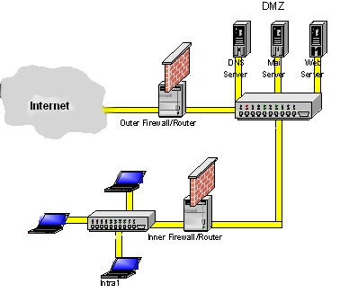
Hình 1.2. Mạng gồm có Tường lửa và các máy chủ

Sức mạnh của Tường lửa nằm trong khả năng lọc lưu lượng dựa trên một tập hợp các quy tắc bảo vệ, còn gọi là quy tắc bảo vệ do các nhà quản trị đưa vào. Đây cũng có thể là nhược điểm lớn nhất của Tường lửa, bộ quy tắc xấu hoặc không đầy đủ có thể mở lối cho kẻ tấn công, và mạng có thể không được an toàn.
Nhiều nhà quản trị mạng không nghĩ rằng Tường lửa hoạt động như một thiết bị mạng phức tạp. Người ta quan tâm nhiều đến việc giữ lại những lưu lượng không mong muốn đến mạng riêng, ít quan tâm đến việc giữ lại những lưu lượng không mong muốn đến mạng công cộng. Nên quan tâm đến cả hai kiểu của tập các quy luật bảo vệ. Nếu một kẻ tấn công muốn tìm cách xâm nhập vào một máy chủ, chúng không thể sử dụng máy chủ đó để tấn công vào các thiết bị mạng ở xa.
Để bảo vệ và giúp cho các lưu lượng bên trong đoạn mạng các nhà quản lý thường chạy hai bộ Tường lửa, bộ thứ nhất để bảo vệ toàn bộ mạng, và bộ còn lại để bảo vể các đoạn mạng khác.
Nhiều lớp Tường lửa cũng cho phép các nhà quản trị an toàn mạng kiểm soát tốt hơn những dòng thông tin, đặc biệt là các cơ sở bên trong và bên ngoài công ty phải xử lý các thông tin nhảy cảm. Các hoạt động trao đổi thông tin có thể cho phép trên phần nào đó của mạng thì có thể bị giới hạn trên những vùng nhạy cảm hơn.

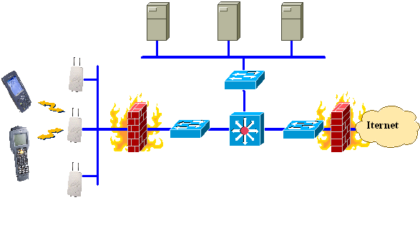
Hình 1.3. Sử dụng nhiều Tường lửa nhằm tăng khả năng bảo mật

Các lựa chọn Tường lửa
Có một số công ty sản xuất sản phẩm Tường lửa và có hai loại để chọn: Tường lửa phần cứng và Tường lửa phần mềm.

Tường lửa phần cứng
Về tổng thể, Tường lửa phần cứng cung cấp mức độ bảo vệ cao hơn so với Tường lửa phần mềm và dễ bảo trì hơn. Tường lửa phần cứng cũng có một ưu điểm khác là không chiếm dụng tài nguyên hệ thống trên máy tính như Tường lửa phần mềm.
Tường lửa phần cứng là một lựa chọn rất tốt đối với các doanh nghiệp nhỏ, đặc biệt cho những công ty có chia sẻ kết nối Internet. Có thể kết hợp Tường lửa và một bộ định tuyến trên cùng một hệ thống phần cứng và sử dụng hệ thống này để bảo vệ cho toàn bộ mạng. Tường lửa phần cứng có thể là một lựa chọn đỡ tốn chi phí hơn so với Tường lửa phần mềm thường phải cài trên mọi máy tính cá nhân trong mạng.
Trong số các công ty cung cấp Tường lửa phần cứng có thể kể tới Linksys và NetGear. Tính năng Tường lửa phần cứng do các công ty này cung cấp thường được tích hợp sẵn trong các bộ định tuyến dùng cho mạng của các doanh nghiệp nhỏ và mạng gia đình.

Tường lửa phần mềm
Nếu không muốn tốn tiền mua Tường lửa phần cứng thì bạn có thể sử dụng Tường lửa phần mềm. Về giá cả, Tường lửa phần mềm thường không đắt bằng tường lửa phần cứng, thậm chí một số còn miễn phí (phần mềm Comodo Tường lửa Pro 3.0, PC Tools Tường lửa Plus 3.0, ZoneAlarm Tường lửa 7.1 …) và bạn có thể tải về từ mạng Internet.
So với Tường lửa phần cứng, Tường lửa phần mềm cho phép linh động hơn, nhất là khi cần đặt lại các thiết lập cho phù hợp hơn với nhu cầu riêng của từng công ty. Chúng có thể hoạt động tốt trên nhiều hệ thống khác nhau, khác với Tường lửa phần cứng tích hợp với bộ định tuyến chỉ làm việc tốt trong mạng có qui mô nhỏ. Tường lửa phần mềm cũng là một lựa chọn phù hợp đối với máy tính xách tay vì máy tính sẽ vẫn được bảo vệ cho dù mang máy tính đi bất kỳ nơi nào.
Các Tường lửa phần mềm làm việc tốt với Windows 98, Windows ME và Windows 2000. Chúng là một lựa chọn tốt cho các máy tính đơn lẻ. Các công ty phần mềm khác làm các tường lửa này. Chúng không cần thiết cho Windows XP bởi vì XP đã có một tường lửa cài sẵn.
* Ưu điểm:
- Không yêu cầu phần cứng bổ sung.
- Không yêu cầu chạy thêm dây máy tính.
- Một lựa chọn tốt cho các máy tính đơn lẻ.
* Nhược điểm:
- Chi phí thêm: hầu hết các tường lửa phần mềm tốn chi phí.
- Việc cài đặt và và đặt cấu hình có thể cần để bắt đầu.
- Cần một bản sao riêng cho mỗi máy tính.

CHƯƠNG 2: CHỨC NĂNG CỦA TƯỜNG LỬA

Tường lửa quyết định những dịch vụ nào từ bên trong được phép truy cập từ bên ngoài, những người nào từ bên ngoài được phép truy cập đến các dịch vụ bên trong, và cả những dịch vụ nào bên ngoài được phép truy cập bởi những người bên trong.

Tường lửa bảo vệ những gì?
Bảo vệ dữ liệu: Theo dõi luồng dữ liệu mạng giữa Internet và Intranet. Những thông tin cần được bảo vệ do những yêu cầu sau:
- Bảo mật: Một số chức năng của Tường lửa là có thể cất giấu thông tin mạng tin cậy và nội bộ so với mạng không đáng tin cậy và các mạng bên ngoài khác. Tường lửa cũng cung cấp một mũi nhọn trung tâm để đảm bảo sự quản lý, rất có lợi khi nguồn nhân lực và tài chính của một tổ chức có giới hạn.
- Tính toàn vẹn.
- Tính kịp thời.
Tài nguyên hệ thống.
Danh tiếng của công ty sở hữu các thông tin cần bảo vệ.

Tường lửa bảo vệ chống lại những vấn đề gì?
Tường lửa bảo vệ chống lại những sự tấn công từ bên ngoài.

Chống lại việc Hacking
Hacker là những người hiểu biết và sự dụng máy tính rất thành thạo và là những người lập trình rất giỏi. Khi phân tích và khám phá ra các lổ hổng hệ thống nào đó, sẽ tìm ra những cách thích hợp để truy cập và tấn công hệ thống. Có thể sử dụng các kỹ năng khác nhau để tấn công vào hệ thống máy tính. Ví dụ có thể truy cập vào hệ thống mà không được phép truy cập và tạo thông tin giả, lấy cắp thông tin. Nhiều công ty đang lo ngại về dữ liệu bảo mật bị đánh cắp bởi các hacker. Vì vậy, để tìm ra các phương pháp để bảo vệ dữ liệu thì Tường lửa có thể làm được điều này.

Chống lại việc sửa đổi mã
Khả năng này xảy ra khi một kẻ tấn công sửa đổi, xóa hoặc thay thế tính xác thực của các đoạn mã bằng cách sử dụng virus, worm và những chương trình có chủ tâm. Khi tải file trên internet có thể dẫn tới download các đọan mã có dã tâm, thiếu kiến thức về bảo mật máy tính, những file download có thể thực thi những quyền theo mục đích của những người dùng trên một số trang website.

Từ chối các dịch vụ đính kèm
Từ chối dịch vụ là một loại ngắt hoạt động của sự tấn công. Lời đe dọa tới tính liên tục của hệ thống mạng là kết quả từ nhiều phương thức tấn công giống như làm tràn ngập thông tin hay là sự sửa đổi đường đi không được phép. Bởi thuật ngữ làm tràn ngập thông tin, là một người xâm nhập tạo ra môt số thông tin không xác thực để gia tăng lưu lượng trên mạng và làm giảm các dịch vụ tới người dùng thực sự. Hoặc một kẻ tấn công có thể ngắm ngầm phá hoại hệ thống máy tính và thêm vào phần mềm có dã tâm, mà phần mềm này sẽ tấn công hệ thống theo thời gian xác đinh trước.

Tấn công trực tiếp
Cách thứ nhất: là dùng phương pháp dò mật khẩu trực tiếp. Thông qua các chương trình dò tìm mật khẩu với một số thông tin về người sử dụng như ngày sinh, tuổi, địa chỉ … và kết hợp với thư viện do người dùng tạo ra, kẻ tấn công có thể dò được mật khẩu. Trong một số trường hợp khả năng thành công có thể lên tới 30%. Ví dụ như chương trình dò tìm mật khẩu chạy trên hệ điều hành Unix có tên là Crack.
Cách thứ hai: là sử dụng lỗi của các chương trình ứng dụng và bản thân hệ điều hành đã được sử dụng từ những vụ tấn công đầu tiên và vẫn được để chiếm quyền truy cập (có được quyền của người quản trị hệ thống).

Nghe trộm
Có thể biết được tên, mật khẩu, các thông tin truyền qua mạng thông qua các chương trình cho phép đưa giao tiếp mạng (NIC) vào chế độ nhận toàn bộ các thông tin lưu truyền qua mạng.

Vô hiệu hoá các chức năng của hệ thống (Deny service)
Đây là kiểu tấn công nhằm làm tê liệt toàn bộ hệ thống không cho thực hiện các chức năng được thiết kế. Kiểu tấn công này không thể ngăn chặn được do những phương tiện tổ chức tấn công cũng chính là các phương tiện để làm việc và truy nhập thông tin trên mạng.

Lỗi người quản trị hệ thống
Ngày nay, trình độ của các hacker ngày càng giỏi hơn, trong khi đó các hệ thống mạng vẫn còn chậm chạp trong việc xử lý các lỗ hổng của mình. Điều này đòi hỏi người quản trị mạng phải có kiến thức tốt về bảo mật mạng để có thể giữ vững an toàn cho thông tin của hệ thống. Đối với người dùng cá nhân, không thể biết hết các thủ thuật để tự xây dựng cho mình một Tường lửa, nhưng cũng nên hiểu rõ tầm quan trọng của bảo mật thông tin cho mỗi cá nhân. Qua đó, tự tìm hiểu để biết một số cách phòng tránh những sự tấn công đơn giản của các hacker. Vấn đề là ý thức, khi đã có ý thức để phòng tránh thì khả năng an toàn sẽ cao hơn.

Yếu tố con người
Với những tính cách chủ quan và không hiểu rõ tầm quan trọng của việc bảo mật hệ thống nên dễ dàng để lộ các thông tin quan trọng cho hacker.
* Ngoài ra thì còn dùng Tường lửa để chống lại sự “ giả mạo địa chỉ IP “.

Mô hình và khiến trúc của tường lửa
Kiến trúc của hệ thống sử dụng Tường lửa như sau:

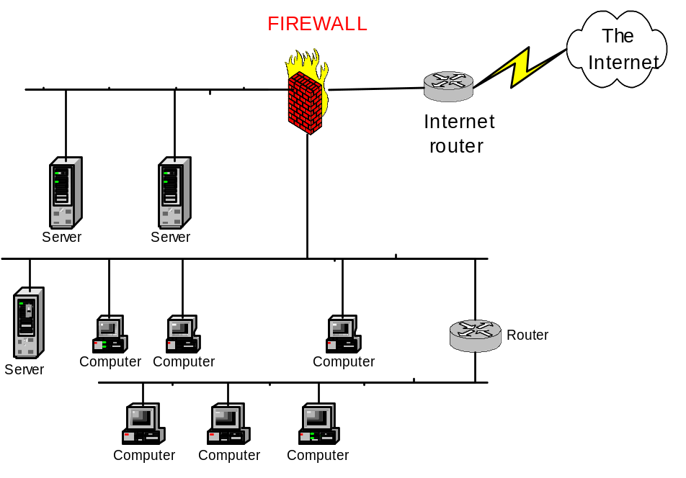
Hình 1.4. Kiến trúc của hệ thống sử dụng Tường lửa

Các hệ thống Tường lửa đều có điểm chung ở các cấu trúc cụ thể như sau:

Hình 1.5. Cấu trúc chung của một hệ thống Tường lửa

Trong đó:
- Screening Router: là chặng kiểm soát đầu tiên cho LAN.
- DMZ: là vùng có nguy cơ bị tấn công từ internet.
- Gateway Host: là cổng ra vào giữa mạng LAN và DMZ, kiểm soát mọi liên lạc, thực thi các cơ chế bảo mật.
- IF1 (Interface 1): là card giao tiếp với vùng DMZ.
- IF2 (Interface 2): là card giao tiếp với vùng mạng LAN.
- FTP Gateway: Kiểm soát truy cập FTP giữa LAN và vùng FTP từ mạng LAN ra internet là tự do. Các truy cập FTP vào LAN đòi hỏi xác thực thông qua Authentication server.
- Telnet gateway: Kiểm soát truy cập telnet tương tự như FTP, người dùng có thể telnet ra ngoài tự do, các telnet từ ngoài vào yêu cầu phải xác thực thông qua Authentication server.
- Authentication server: là nơi xác thực quyền truy cập dùng các kỹ thuật xác thực mạnh như one-time password/token (mật khẩu sử dụng một lần).
Tất cả các Tường lửa đều có chung một thuộc tính là cho phép phân biệt đối xử hay khả năng từ chối truy nhập dựa trên các địa chỉ nguồn. Nhờ mô hình Tường lửa mà các máy chủ dịch vụ trong mạng LAN được bảo vệ an toàn, mọi thôn tin trao đổi với internet đều được kiểm soát thông qua gateway.

Kiến trúc Dual - Homed host (máy chủ trung gian)
Tường lửa kiến trúc kiểu Dual-homed host được xây dựng dựa trên máy tính Dual-homed host. Một máy tính được gọi là Dual-homed host nếu có ít nhất hai Network interfaces, có nghĩa là máy đó có gắn hai card mạng giao tiếp với hai mạng khác nhau và như thế máy tính này đóng vai trò là router phần mềm. Kiến trúc Dual-homed host rất đơn giản. Dual-homed host ở giữa, một bên được kết nối với Internet và bên còn lại nối với mạng nội bộ (LAN).
Dual-homed host chỉ có thể cung cấp các dịch vụ bằng cách ủy quyền (proxy) chúng hoặc cho phép users đăng nhập trực tiếp vào Dual-homes host. Mọi giao tiếp từ một host trong mạng nội bộ và host bên ngoài đều bị cấm, Dual-homed host là nơi giao tiếp duy nhất.

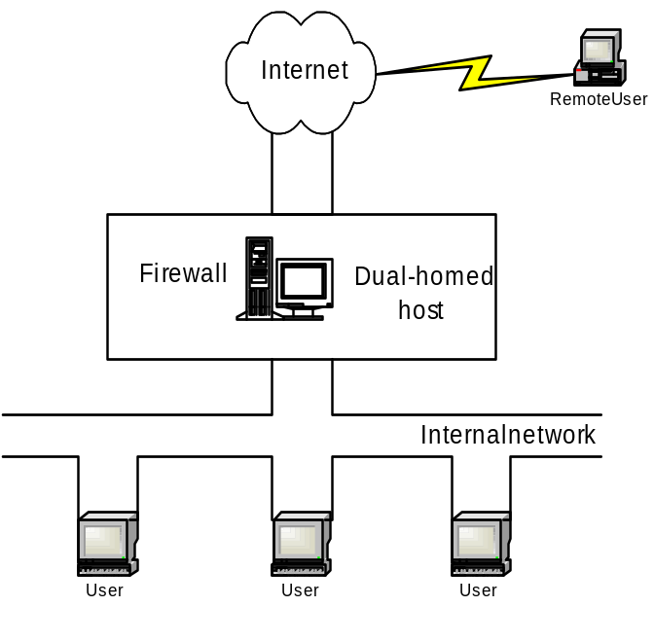
Hình 1.6. Kiến trúc Dual - Homed host

Kiến trúc Screend Host
Screened host có cấu trúc ngược lại với cấu trúc Dual-homed host, kiến trúc này cung cấp các dịch vụ từ một host bên trong mạng nội bộ, dùng một router tách rời với mạng bên ngoài. Trong kiểu kiến trúc này, bảo mật chính là phương pháp Packet Filtering.
Bastion host được đặt bên trong mạng nội bộ, Packet Filtering được cài trên router. Theo cách này, Bastion host là hệ thống duy nhất trong mạng nội bộ mà những host trên Internet có thể kết nối tới. Mặc dù vậy, chỉ những kiểu kết nối phù hợp (được thiết lập trong Bastion host) mới được phép kết nối. Bất kỳ một hệ thống bên ngoài nào cố gắng truy cập vào hệ thống hoặc các dịch vụ bên trong đều phải kết nối tới host này. Vì thế, Bastion host là host cần phải được duy trì ở chế độ bảo mật cao. Packet Filtering cũng cho phép Bastion host có thể mở kết nối ra bên ngoài.
Cấu hình của packet filtering trên screening router như sau :
- Cho phép tất cả các host bên trong mở kết nốt tới host bên ngoài thông qua một số dịch vụ cố định.
- Không cho phép tất cả các kết nối từ host bên trong (cấm những host này sử dụng dịch vụ proxy thông qua Bastion host).
- Bạn có thể kết hợp nhiều lối vào cho những dịch vụ khác nhau.
- Một số dịch vụ được phép đi vào trực tiếp qua packet filtering.
- Một số dịch vụ khác thì chỉ được phép đi vào gián tiếp qua proxy.
Bởi vì kiến trúc này cho phép các packet đi từ bên ngoài vào mạng bên trong, nó dường như nguy hiểm hơn kiến trúc Dual-homed host, vì thế nó được thiết kế để không một packet nào có thể tới được mạng bên trong. Tuy nhiên trên thực tế thì kiến trúc Dual-homes host đôi khi cũng có lỗi mà cho phép một packet thật sự đi từ bên ngoài vào bên trong (bởi vì những lỗi này hoàn toàn không biết trước, nó hầu như không được bảo vệ để chống lại những kiểu tấn công này) . Hơn nữa, kiến trúc Dual-homes host thì dễ dàng bảo vệ router (là máy cung cấp rất ít các dịch vụ) hơn là bảo vệ các host bên trong mạng.
Xét về toàn diện thì kiến trúc Screened host cung cấp độ tin cậy cao hơn và an toàn hơn kiến trúc Dual-homed host.
So sánh với mộ số kiến trúc khác, chẳn hạn như kiến trúc Screened subnet thì kiến trúc Screened host có một số bất lợi. Bất lợi chính là nếu kẻ tấn công tìm cách xâm nhập Bastion host thì không có cách nào để ngăn tách giữa Bastion host và các host còn lại bên trong mạng nội bộ. Router cũng có một số điểm yếu là nếu router bị tổn thương, toàn bộ mạng sẽ bị tấn công.
Vì lý do này mà Screened subnet trở thành kiến trúc phổ biến nhất.

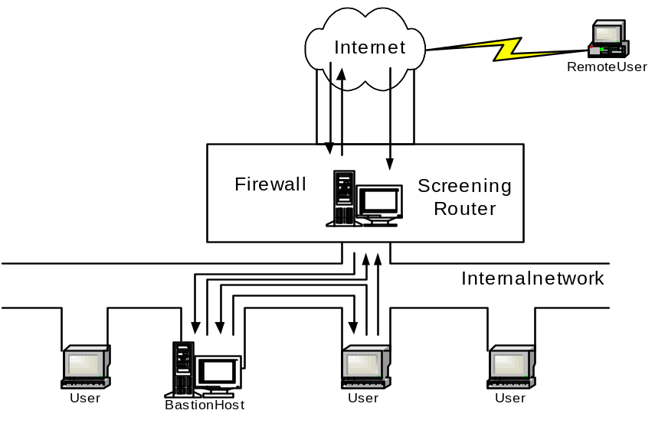
Hình 1.7. Kiến trúc Screened host

Kiến trúc Screened Subnet
Nhằm tăng cường khả năng bảo vệ mạng nội bộ, thực hiện chiến lược phòng thủ theo chiều sâu, tăng cường sự an toàn cho bastion host, tách bastion host khỏi các host khác, phần nào tránh lây lan một khi bastion host bị tổn thương, người ta đưa ra kiến trúc Tường lửa có tên là Screened subnet.
Kiến trúc Screened subnet dẫn xuất từ kiến trúc Screened host bằng cách thêm vào phần an toàn: mạng ngoại vi (perimeter network) nhằm cô lập mạng nội bộ ra khỏi mạng bên ngoài, tách bastion host ra khỏi các host thông thường khác. Kiểu Screen subnet đơn giản bao gồm hai screened router:
- Router ngoài (External router còn gọi là access router): nằm giữa mạng ngoại vi và mạng ngoài có chức năng bảo vệ cho mạng ngoại vi (bastion host, interior router). Nó cho phép ngững gì outbound từ mạng ngoại vi. Một số quy tắc packet filtering đặc biệt được cài ở mức cần thiết đủ để bảo vệ bastion host và interior router vì bastion host còn là host được cài đặt an toàn ở mức cao. Ngoài các quy tắc đó, các quy tắc khác cần giống nhau giữa hai router.
- Router trong (Interior router còn gọi là choke router): nằm giữa mạng ngoại vi và mạng nội bộ, nhằm bảo vệ mạng nôi bộ trước khi ra ngoài và mạng ngoại vi. Nó không thực hiện hết các quy tắc packet filtering của toàn bộ tường lửa. Các dịch vụ mà interior router cho phép giữa bastion host và mạng nội bộ, giữa bên ngoài và mạng nội bộ không nhất thiết phải giống nhau. Giới hạn dịch vụ giữa bastion host và mạng nội bộ nhằm giảm số lượng máy (số lượng dịch vụ trên các máy này) có thể bị tấn công khi bastion host bị tổn thương và thỏa hiệp với bên ngoài. Chẳng hạn nên giới hạn các dịch vụ được phép giữa bastion host và mạng nội bộ như SMTP khi có Email từ bên ngoài vào, có lẽ chỉ giới hạn kết nối SMTP giữa bastion host và email server bên trong.
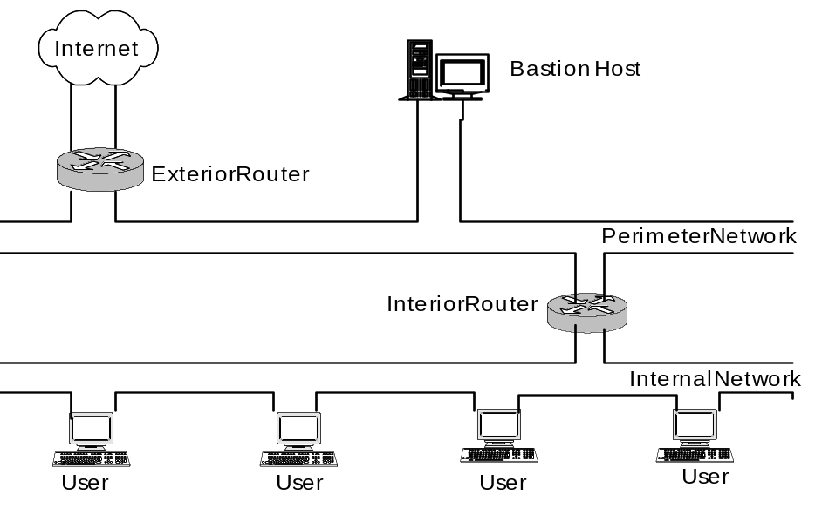
Hình 1.8. Kiến trúc Screened Subnet

Phân loại tường lửa
Hiện nay có nhiều loại Tường lửa, để tiện cho quá trình nghiên cứu và phát triển, người ta chia Tường lửa ra làm hai loại chính bao gồm:
- Packet Filtering Tường lửa: là hệ thống tường lửa giữa các thành phần bên trong mạng và bên ngoài mạng có kiểm soát.
- Application-proxy Tường lửa: là hệ thống cho phép kết nối trực tiếp giữa các máy khách và các host.

Packet Filtering Tường lửa
Đây là kiểu Tường lửa thông dụng hoạt động dựa trên mô hình OSI mức mạng.
Tường lửa mức mạng thường hoạt động theo nguyên tắc router hay còn được gọi là router, tức là tạo ra các luật lệ về quyền truy cập mạng dựa trên mức mạng. Mô hình này hoạt động theo nguyên tắc lọc gói tin. Ở kiểu hoạt động này các gói tin đều được kiểm tra địa chỉ nguồn nơi chúng xuất phát. Sau khi địa chỉ IP nguồn được xác định, nó sẽ tiếp tục được kiểm tra với các luật đã đặt ra trên router.
Với phương thức hoạt động như vậy, các Tường lửa hoạt động ở lớp mạng có tốc độ xử lý nhanh vì nó chỉ kiểm tra địa chỉ IP nguồn mà không cần biết địa chỉ đó là địa chỉ sai hay bị cấm. Đây chính là hạn chế của kiểu Tường lửa này vì nó không đảm bảo tính tin cậy.
Lỗ hổng của kiểu Tường lửa này là nó chỉ sử dụng địa chỉ IP nguồn để làm chỉ thị. Khi một gói tin mang địa chỉ nguồn là địa chỉ giả thì nó sẽ vượt qua được một số mức truy nhập để vào bên trong mạng.
Tường lửa kiểu packet filtering chia làm hai loại:
- Packet filtering tường lửa: Hoạt động tại lớp mạng (Network Layer) của mô hình OSI. Các luật lọc gói tin dựa trên các trường trong IP header, transport header, địa chỉ IP nguồn và địa chỉ IP đích …
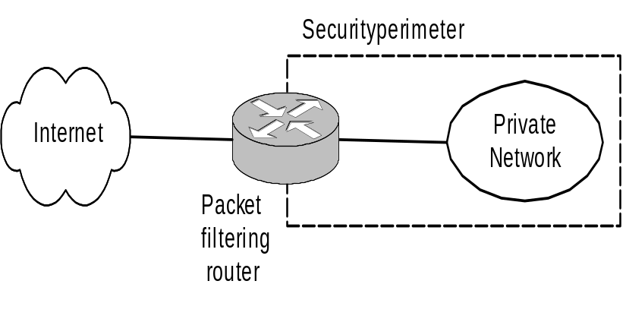
Hình 1.9. Packet filtering tường lửa

- Circuit level gateway: Hoạt động tại lớp phiên (Session Layer) của mô hình OSI. Mô hình này không cho phép các kết nối end to end.
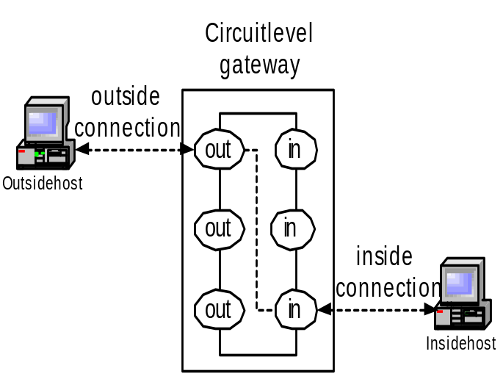
Hình 1.10. Circuit level gateway

Application-proxy tường lửa
Khi mộ kết nối từ một người dùng nào đó đến mạng sử dụng Tường lửa kiểu này thì kết nối đó sẽ bị chặn lại, sau đó Tường lửa sẽ kiểm tra các trường có liên quan của gói tin yêu cầu kết nối. Nếu việc kiểm tra thành công, có nghĩa là các trường thông tin đáp ứng được các luật đặt ra trên Tường lửa thì Tường lửa sẽ tạo mộ cầu kết nối cho gói tin đi qua.
* Ưu điểm:
- Không có chức năng chuyển tiếp các gói tin IP.
- Điều khiển một cách chi tiết hơn các kết nối thông qua Tường lửa.
- Đưa ra công cụ cho phép ghi lại quá trình kết nối.
* Nhược điểm:
- Tốc độ xử lý khá chậm.
- Sự chuyển tiếp các gói tin IP khi mộ máy chủ nhận được mộ yêu cầu từ mạng ngoài rồi chuyển chúng vào mạng trong chính là lỗ hổng cho hacker xâm nhập.
- Kiểu tường lửanày hoạt động dựa trên ứng dựng phần mềm nên phải tạo cho mỗi dịch vụ trên mạng một trình ứng dựng uỷ quyền (proxy) trên Tường lửa (Ex. Ftp proxy, Http proxy).
* Tường lửa kiểu Application- proxy chia thành hai loại:
- Applicatin level gateway: Hoạt động ở lớp ứng dụng (Application Layer) trong mô hình TCP/IP.
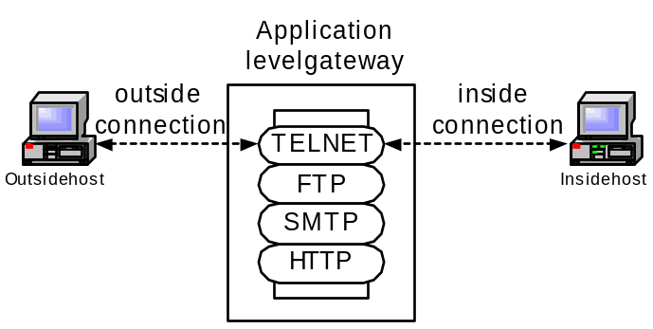
Hình 1.11. Application-proxy tường lửa

- Stateful multilayer inspection tường lửa: Đây là loại Tường lửa kết hợp được tính năng của các loại Tường lửa trên, mô hình này lọc các gói tin tại lớp mạng và kiểm tra nội dung các gói tin tại lớp ứng dụng. Loại Tường lửa này cho phép các kết nối trực tiếp giữa client và host nên giảm thiểu được lỗi, nó cung cấp các tính năng bảo mật cao và trong suốt đối với End Users.

Những hạn chế của tường lửa
Tường lửa không đủ thông minh như con người để có thể đọc hiểu từng loại thông tin và phân tích nội dung tốt hay xấu của nó. Tường lửa chỉ có thể ngăn chặn sự xâm nhập của những nguồn thông tin không mong muốn nhưng phải xác định rõ các thông số địa chỉ.
Tường lửa không thể ngăn chặn một cuộc tấn công nếu cuộc tấn công này không "đi qua" nó. Một cách cụ thể, Tường lửa không thể chống lại một cuộc tấn công từ một đường dial-up, hoặc sự rò rỉ thông tin do dữ liệu bị sao chép bất hợp pháp lên đĩa mềm.
Tường lửa cũng không thể chống lại các cuộc tấn công bằng dữ liệu (data-drivent attack). Khi có một số chương trình được chuyển theo thư điện tử, vượt qua Tường lửa vào trong mạng được bảo vệ và bắt đầu hoạt động ở đây.
Một ví dụ là các virus máy tính. Tường lửa không thể làm nhiệm vụ rà quét virus trên các dữ liệu được chuyển qua nó, do tốc độ làm việc, sự xuất hiện liên tục của các virus mới và do có rất nhiều cách để mã hóa dữ liệu, thoát khỏi khả năng kiểm soát của Tường lửa. Tường lửa có thể ngǎn chặn những kẻ xấu từ bên ngoài nhưng còn những kẻ xấu ở bên trong thì sao. Tuy nhiên, Tường lửa vẫn là giải pháp hữu hiệu được áp dụng rộng rãi.
Để có được khả nǎng bảo mật tối ưu cho hệ thống, Tường lửa nên được sử dụng kết hợp với các biện pháp an ninh mạng như các phần mềm diệt virus, phần mềm đóng gói, mã hoá dữ liệu. Đặc biệt, chính sách bảo mật được thực hiện một cách phù hợp và có chiều sâu là vấn đề sống còn để khai thác tối ưu hiệu quả của bất cứ phần mềm bảo mật nào. Và cũng cần nhớ rằng công nghệ chỉ là một phần của giải pháp bảo mật. Một nhân tố nữa hết sức quan trọng quyết định thành công của giải pháp là sự hợp tác của nhân viên, đồng nghiệp.

CHƯƠNG 3: THIẾT KẾ VÀ XÂY DỰNG CHƯƠNG TRÌNH TƯỜNG LỬA

Kiến trúc chương trình
Chương trình hướng đến việc kiểm soát lưu thông các gói tin trên mạng internet cũng như trong mạng intranet. Chương trình sẽ đóng vai trò trung gian giữa mạng internet và mạng intranet.
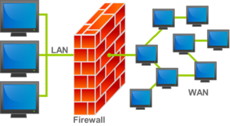
Hình 3.1: Vị trí hoạt động của chương trình
Cấu trúc chương trình sẽ được chia thành hai tầng chính. Trong mỗi tầng sẽ có hai tầng phụ.
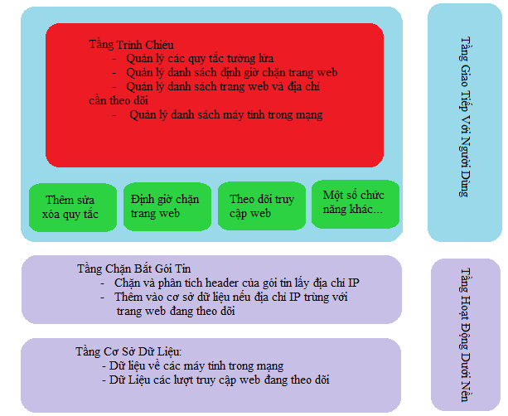
Hình 3.2: Kiến Trúc Chương Trình

Tầng hoạt động dưới nền
- Tầng cơ sở dữ liệu: Sử dụng phần mềm Structured Query Language (Sql) để thiết kế cơ sở dữ liệu.
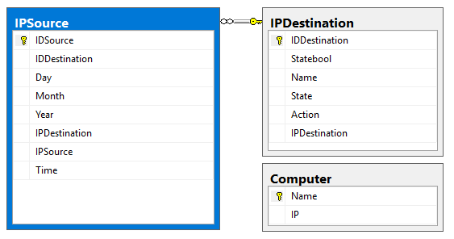
Hình 3.3: Biểu đồ cơ sở dữ liệu
- Tầng chặn bắt gói tin: sử dụng thư viện winpcap để xây dựng chương trình chặn bắt gói tin ở mức network adapter.

Tầng giao tiếp vơi người dùng
- Tầng trình chiếu: Trình chiếu các quy tắc của chương trình lên giao diện, trợ giúp người dùng quản lý một cách hiệu quả nhất.
- Tầng chức năng:
- Sử dụng thư viện NetFwTypeLib để thực hiện các chức năng với các quy tắc tường lửa
- Sử dụng các dịch vụ mà tầng hoạt động dưới nền để thực hiện các chức năng với các quy tắc quản lý truy cập.
- Cung cấp các dịch vụ sắp xếp, lọc hiển thị cho tầng trình chiếu

Sơ đồ phân cấp chức năng

Chức năng chính
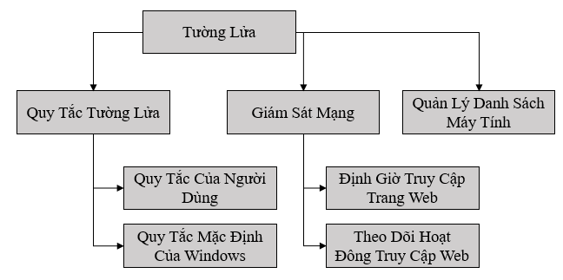
Hình 3.4 : Sơ đồ phân cấp chức năng chính

- Quy Tắc của người dùng: là các quy tắc do người dùng tự tạo ra.
- Quy tắc mặc định của windows: là các quy tắc được windows tạo ra để cho phép các chương trình của hệ thống hoạt động một cách hiệu quả. Nhóm quy tắc này chương trình sẽ không cho phép chỉnh sửa một số thuộc tính của quy tắc tránh ảnh hương đến hoạt động của các chương trình hệ thống.
- Định giờ truy cập trang web: là nhóm các quy tắc mà người dùng tạo dùng để chặn các tên miền website không mong muốn. Ở tính năng này cho phép người dùng đặt lịch bật và tắt quy tắc cho phép người dùng truy cập vào trang web trong thời gian quy định.
- Quản lý danh sách máy tính trong mạng: cho phép người dùng gán tên máy tính trong mạng intranet theo địa chỉ IP.

Chức năng thêm quy tắc
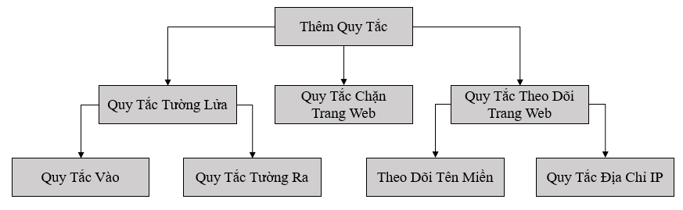
Hình 3.5: Các loại chức năng thêm quy tắc
- Quy tắc vào(ra): Ở nhóm quy tắc của người dùng và nhóm quy tắc mặc định của windows sẽ phân chia thành hai nhóm quy tắc gồm quy tắc vào và quy tắc ra để quán lý một cách cụ thể hơn. Trong quy tắc vào ra còn có ba loại quy tắc nhỏ hơn bên trong là:
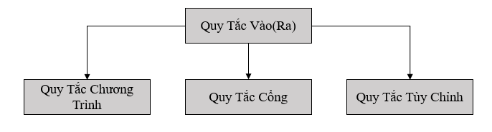
Hình 3.6: Các loại quy tắc vào(ra)
Trong đó:
- Chương trình: Quy tắc áp dụng cho các ứng dụng, các thuộc tính giao thức, cổng, phạm vi sẽ được đặt giá trị là tất cả.
- Cổng: Quy tắc áp dụng cho các cổng, thuộc tính giao thức bắt buộc phải là TCP hoặc UDP, các thuộc tính chương trình, phạm vi sẽ được đặt giá trị tất cả.
- Tùy chỉnh: Loại quy tắc này người dùng sẽ phải đặt giá trị cho từng thuộc tính một của các quy tắc tường lửa.

Chức năng lọc trình chiếu
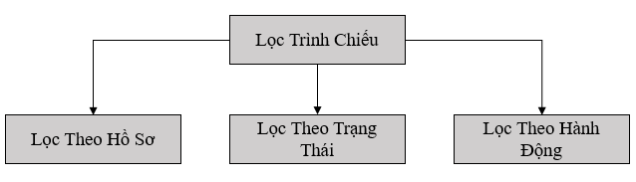
Hình 3.7: Lọc trình chiếu
Trong đó:
- Lọc theo hồ sơ: chỉ áp dụng lọc cho các quy tắc tường lửa, không áp dụng cho các quy tắc giám sát mạng. Cho phép lọc trình chiếu theo các loại hồ sơ khác nhau gồm: tên miền, bảo mật, công khai.
- Lọc theo trạng thái: áp dụng cho tất cả các loại quy tắc có thể lọc trình chiếu các loại quy tắc đang được bật hoặc bị tắt.
- Lọc theo hành động: áp dụng cho tất cả các loại quy tắc có thể lọc trình chiếu các loại quy tắc đang cho phép truy cập hoặc không cho phép(hoặc đang theo dõi và không theo dõi).

Giới Thiệu Chương Trình

Giao diện chính
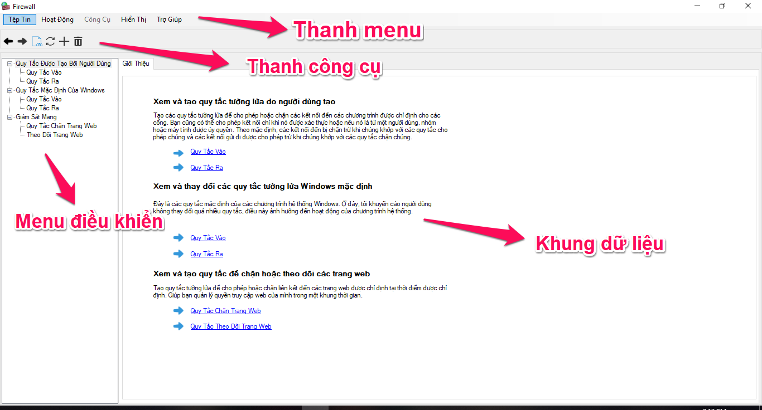
Hình 3.8: Giao diện cho màn hình chính
Chức năng chính của chương trình là quản lý các quy tắc, do vậy nên đây là thành phần quan trọng nhất của chương trình. Giao diện cơ bản của chức năng này gồm có các hành phần như sau:
- Bảng điều khiển: menu chính của chương trình
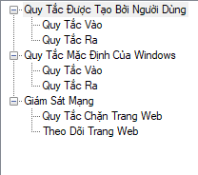
Hình 3.9: Bảng điều khiển
Trong đó:
- Quy tắc được tạo bởi người dùng: là các quy tắc tường lửa mà người tạo ra để kiểm soát các hoạt động của các chương trình trong máy tính và trên mạng.
- Quy tắc mặc định của Windows: là các quy tắc tường mà hệ điều hành Windows quy định để đảm bảo các chương trình của hệ điều hành được hoạt động một các trơn tru.
- Giám sát mạng: là nhóm các quy dùng để kiểm soát việc truy cập các trang web không mong muốn trong thời gian mong muốn hoặc giám sát hành động truy cập trang web của các máy trong mạng intranet.
- Thanh menu:
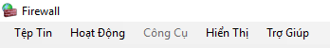
Hình 3.10: Thanh menu

Trong đó:
- Tập tin: có các chức năng tương ứng với bảng điều khiển
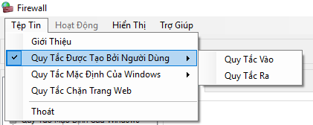
Hình 3.11: Khung tệp tin
- Hoạt động: cho phép thêm mới hoặc làm mới lại danh sách quy tắc và quản lý danh sách các máy tính trong mạng.
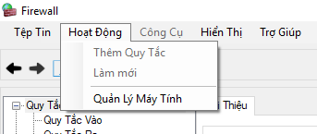
Hình 3.12: Khung hoạt động
- Công cụ: Cho phép lọc trình chiếu các quy tắc phù hợp với bộ lọc
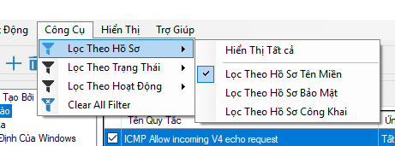
Hình 3.13: Khung công cụ
- Hiển thị: cho phép thay đổi ngôn ngữ của chương trình
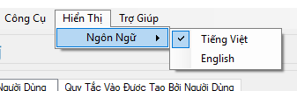
Hình 3.14: Khung hiển thị
- Thanh công cụ
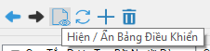
Hình 3.15: Thanh công cụ
Trong đó có các chức năng:
- Quay lại trang trước
- Tiến lên vừa quay lại
- Hiện hoặc ẩn bảng điều khiển
- Làm mới danh sách các quy tắc
- Thêm quy tắc mới
- Xóa quy tắc
- Khung dữ liệu: hiển thị các quy tắc của tường lửa
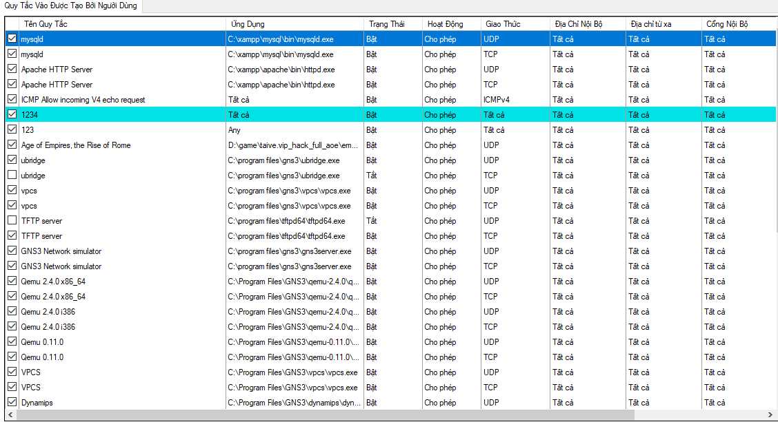
Hình 3.16: Khung dữ liệu

Giao diện các chức năng
- Quản lý máy tính:
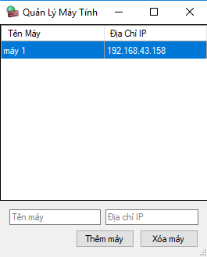
Hình 3.17: Giao diện quản lý danh sách máy tính
Trong đó:
- Nhập tên máy và địa chỉ IP vào các ô textbox trong hình sau đó bấm vào thêm máy sẽ thêm được máy tính vào danh sách máy tính.
- Có thể xóa một máy tính không còn trong mạng hoặc nhập liệu sai bằng cách chọn tên máy đó trên danh sách rồi bấm vào nứt xóa máy.
- Menu chuột phải:
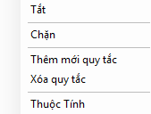
Hình 3.18: Menu chuột phải
Trong đó:
- Bât/Tắt: thực hiện bật hoặc tắt quy tắc(có thể cho một hoặc nhiều quy tắc cùng lúc)
- Cho phép/Chặn: chỉnh sửa quy tắc thành cho phép truy cập hay chặn truy cập(có thể cho một hoặc nhiều quy tắc cùng lúc)
- Thêm mới quy tắc: hiển thị giao diện thêm quy tắc mới cho tường lửa
- Xóa quy tắc: xóa quy tắc khỏi bộ quy tắc của tường lửa(có thể cho một hoặc nhiều quy tắc cùng lúc)
- Thuộc tính: hiển thị giao diện hiển thị đầy đủ thông tin và cho phép chỉnh sửa của một quy tắc tường lửa
- Thuộc Tính của quy tắc tường lửa và quy tắc truy cập web: cho phép xem một cách cụ thể và tập trung hơn các thuộc tính của một quy tắc. Có thể mở giao diện thuộc tính bằng 2 cách: sử dụng menu chuột phải hoặc nhấn đúp chuột vào quy tắc
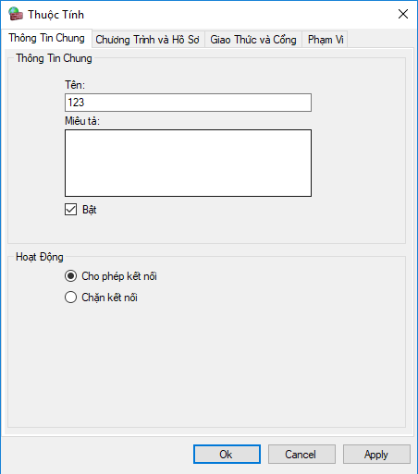
Hình 3.19: Giao diện thuộc tính - Thông tin chung
Trong giao diện này cho phép người dùng thay đổi tên quy tắc, miêu tả quy tắc, bật hoặc tắt quy tắc, lựa chọn hành động chặn hay cho phép các gói tin đi qua tường lửa.
Đối với các quy tắc mặc định của window và các quy tắc chặn web: chương trình không cho phép thay đổi tên và miêu tả. Chỉ cho phép chỉnh bật hoặc tắt quy tắc và hành động chặn hoặc cho phép kết nối.
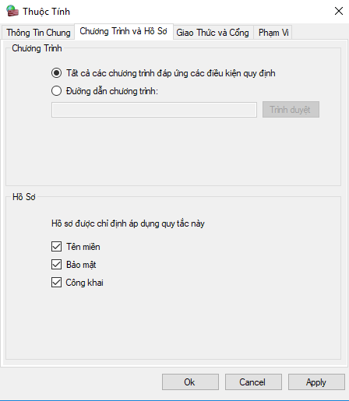
Hình 3.20: Giao diện thuộc tính – Chương trình và hồ sơ
Trong giao diện này cho phép người dùng chỉnh sửa các chương trình ứng dụng và các hồ sơ mà quy tắc này áp dụng.
Đối với các quy tắc mặc định của window và các quy tắc chặn web: chương trình không cho phép thay đổi chương trình. Chỉ cho phép chỉnh sửa các hồ sơ mà quy tắc áp dụng.
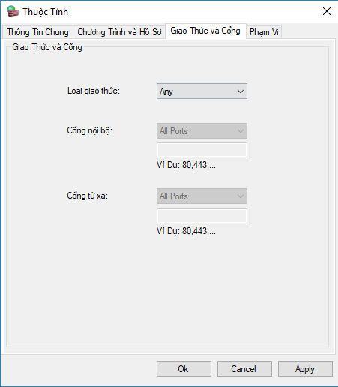
Hình 3.21: Giao diện thuộc tính – Giao thức và cổng
Trong giao diện này cho phép người dùng thay đổi các loại giao thức và cổng mà quy tắc áp dụng. Về cổng thì chỉ áp dụng cho hai giao thức là TCP và UDP, các giao thức còn lại sẽ mặc định là áp dụng trên tất cả các cổng.
Đối với các quy tắc mặc định của window và các quy tắc chặn web: chương trình sẽ hoàn toàn không cho phép thay đổi bất cứ thông tin nào để đảm bảo sự hoạt động hiệu quả của hệ thống.

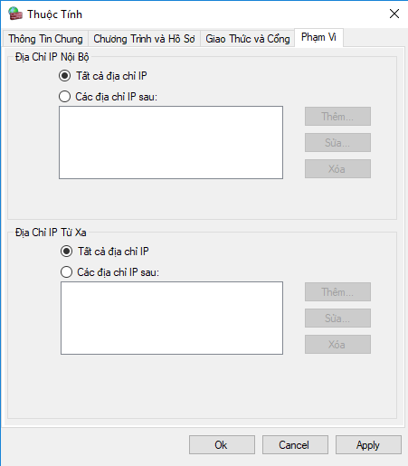
Hình 3.22: Giao diện thuộc tính – Phạm vi
Trong giao diện này cho phép người dùng thay đổi phạm vi IP mà quy tắc áp dụng.
Trong đó: có 2 lựa chọn là
- Tất cả địa chỉ IP.
- Các địa chỉ IP cụ thể : thêm IP bằng cách bấm vào nút thêm, khi đó chương trình sẽ hiện thị giao diện nhập địa chỉ IP như hình sau :

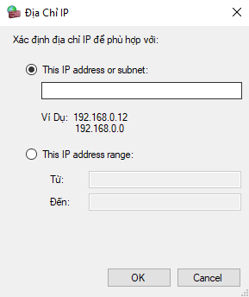
Hình 3.23: Giao diện thêm hoặc sửa địa chỉ IP
Giao diện này cho phép người dùng nhập hoặc sửa địa chỉ IP. Có thể là một địa chỉ IP duy nhất hoặc một giải địa chỉ IP.
Trong đó:
- Có thể lựa chọn nhập một địa chỉ IP duy nhất
Ví dụ: 192.168.30.1
- Có thể lựa chọn nhập một giải IP
Ví dụ: 192.168.1.1-192.168.30.1

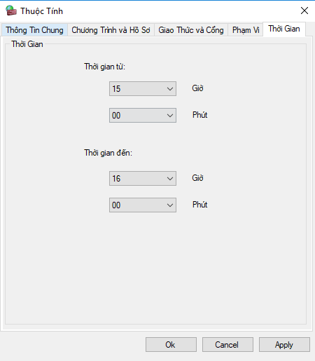
Hình 3.24: Giao diện thuộc tính – Phạm vi
Đối với các quy tắc chặn trang web có thêm một thuộc tính là thuộc tính thời gian. Cho phép người dùng chỉnh sửa khung thời gian mà quy tắc này hoạt động.

- Thuộc tính quy tắc theo dõi trang web:
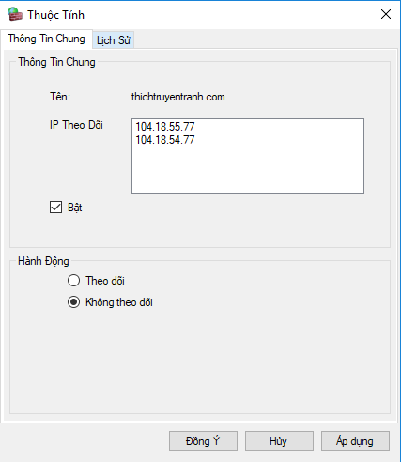
Hình 3.24: Giao diện thuộc tính theo dõi trang web – Thông tin chung
Trong giao diện này cho phép người dùng bật hoặc tắt quy tắc, lựa chọn hành động theo dõi hay không theo dõi các gói tin đi qua tường lửa.

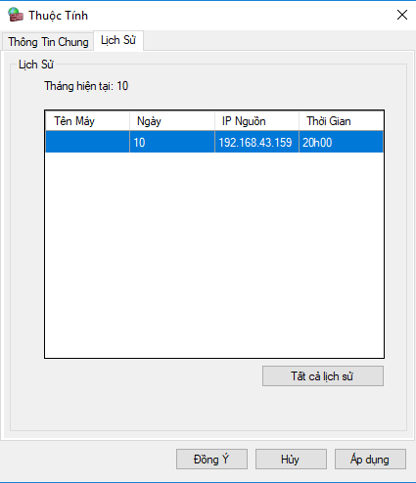
Hình 3.25: Giao diện thuộc tính theo dõi trang web – Lịch sử
Trong giao diện này sẽ hiển thị các phiên truy cập vào trang web mà quy tắc theo dõi trong tháng hiện tại. Các phiên truy cập của các máy tính không có trong danh sách quản lý máy tính thì phần tên máy sẽ bị bỏ trống.
Để xem tất cả lịch sử truy cập vào địa chỉ này ta chỉ cần bấm vào nút Tất cả lịch sử. Chương trình sẽ hiển thị giao diện trình chiếu lịch sử như hình sau:
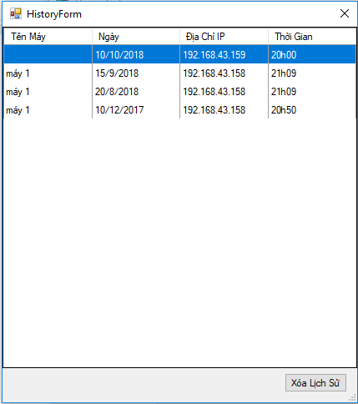
Hình 3.26: Giao diện thuộc tính theo dõi trang web – Tất cả lịch sử
Trong đó:
- Tên máy: là tên máy tính có trong danh sách máy quản lý
- Ngày: ngày mà máy tính đó truy cập
- Địa chỉ IP: là địa chỉ IP của máy tính tương ứng với tên máy
- Thời gian: là thời gian trong ngày mà máy tính đó truy cập

- Thêm quy tắc tường lửa – Loại quy tắc:
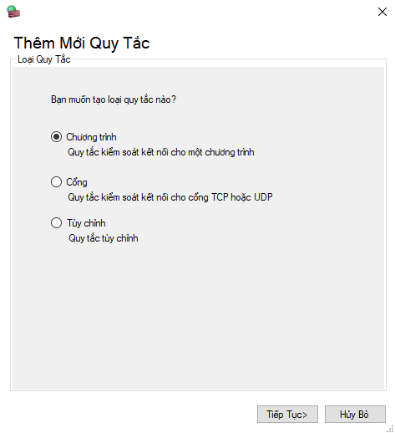
Hình 3.27: Giao diện thêm quy tắc – Loại quy tắc
Có 3 loại quy tắc thông thường là:
- Chương trình: Quy tắc áp dụng cho các ứng dụng, các thuộc tính giao thức, cổng, phạm vi sẽ được đặt giá trị là tất cả.
- Cổng: Quy tắc áp dụng cho các cổng, thuộc tính giao thức bắt buộc phải là TCP hoặc UDP, các thuộc tính chương trình, phạm vi sẽ được đặt giá trị tất cả.
- Tùy chỉnh: Loại quy tắc này người dùng sẽ phải đặt giá trị cho từng thuộc tính một của các quy tắc.

- Thêm quy tắc tường– Chương trình:
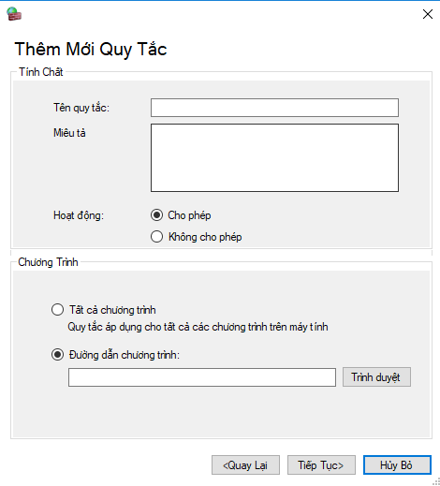
Hình 3.28: Giao diện thêm quy tắc – Loại quy tắc chương trình
Giao diện này cho phép người dùng tạo quy tắc áp dụng cho nhiều chương trình hoặc một chương trình duy nhất và lựa chọn hoạt động của nó là cho phép hay không cho phép chương trình truy cập kết nối mạng.

- Thêm quy tắc tường lửa – Cổng:
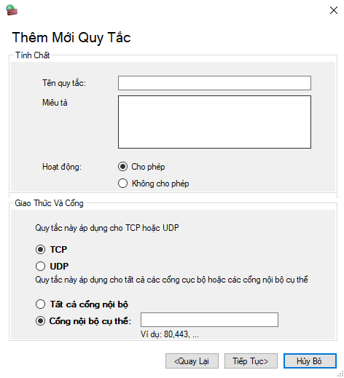
Hình 3.29: Giao diện thêm quy tắc – Loại quy tắc cổng
Giao diện này cho phép người dùng tạo quy tắc áp dụng cho giao thức TCP hoặc UDP, áp dụng cho nhiều cổng hoặc một vài cổng cụ thể và lựa chọn hoạt động của nó là cho phép hay không cho phép các gói tin đi qua cổng.

- Thêm quy tắc tường lửa – Tùy chỉnh:
Hình 3.30: Giao diện thêm loại quy tắc tùy chỉnh – Tính chất và chương trình
Giao diện này giống với giao diện thêm quy tắc loại chương trình. Cho phép quy định chương trình nào quy tắc này quản lý.
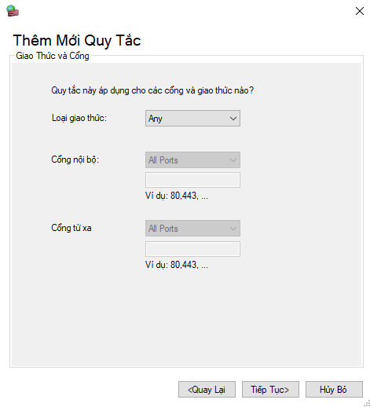
Hình 3.31: Giao diện thêm loại quy tắc tùy chỉnh – Giao thức và cổng
Giao diện này cho phép người dùng tạo quy tắc lựa chọn giao thức và cổng áp dụng cho quy tắc này. Giao thức TCP và UDP có thể chọn áp dụng trên một số cổng cụ thể, các giao thức khác luôn áp dụng trên tất cả các cổng.
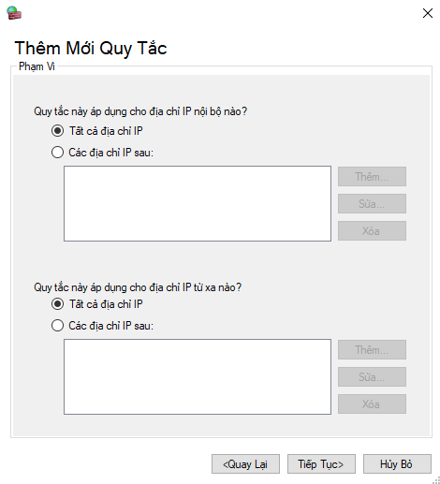
Hình 3.32: Giao diện thêm loại quy tắc tùy chỉnh – Phạm vi
Trong giao diện này cho phép người dùng lựa chọn phạm vi IP mà quy tắc áp dụng. Có thể là tất cả các địa chỉ IP hoặc một số địa chỉ IP cụ thể hoặc một giải địa chỉ IP.
Ví dụ: 192.168.30.1
1.1.1.1-3.3.3.3
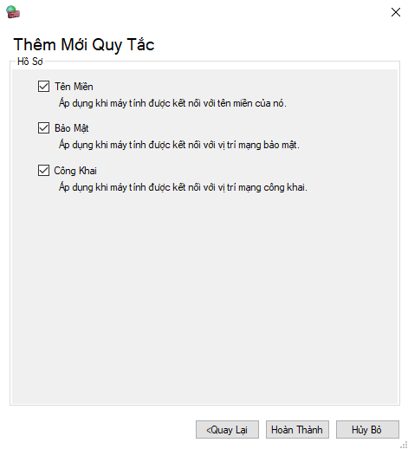
Hình 3.33: Giao diện thêm loại quy tắc tùy chỉnh – Hồ sơ
Trong giao diện này cho phép người dùng lựa hồ sơ mà quy tắc này áp dụng, bao gồm các hồ sơ về tên miền, hồ sơ bảo mật và hồ sơ công khai.

Thêm quy tắc chặn trang web
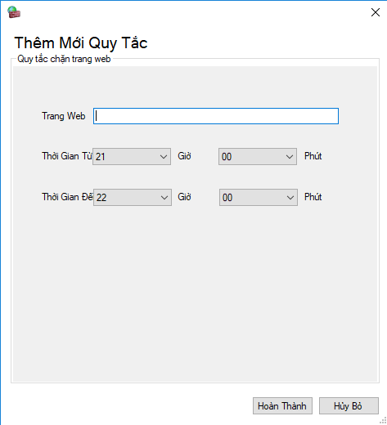
Hình 3.34: Giao diện thêm quy tắc chặn trang web
Giao diện này cho phép người dùng nhập tên miền trang web, chương trình sẽ tự động phân giải tên miền trang web thành các giải địa chỉ mạng và tiến hành chặn truy cập hoặc cho phép truy cập tuy vào khoảng thời gian mà người dùng muốn.
Thêm quy tắc theo dõi trang web
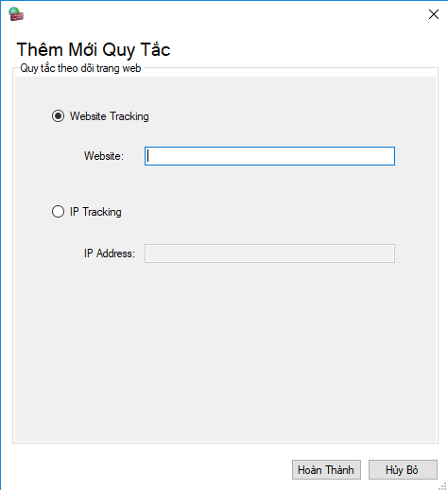
Hình 3.35: Giao diện thêm quy tắc theo dõi trang web
Giao diện này cho phép người dùng nhập tên miền trang web, chương trình sẽ tự động phân giải tên miền trang web thành các giải địa chỉ mạng và tiến hành theo dõi các phiên truy cập vào tên miền này hoặc có thể lựa chọn theo dõi phiên truy cập trên một địa chỉ IP cụ thể.

